

Inserir Motivo Não Aceite
O objetivo desta funcionalidade é inserir os motivos de não aceitação das ordens de serviço executadas em campo. A opção pode ser acessada via Menu de Sistema, no caminho: GSAN > Atendimento ao Público > Ordem de Serviço > Inserir Motivo Não Aceite.
Feito isso, o sistema acessa a tela abaixo:

Observação
Informamos que os dados exibidos na tela a seguir são fictícios e não retratam informações de clientes.
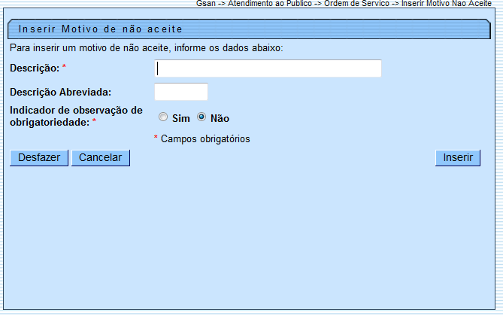
Acima, informe os campos obrigatórios (sinalizados por um asterisco) e clique no botão . Para detalhes sobre o preenchimento dos campos, clique AQUI. O sistema efetua algumas validações:
- Verificar preenchimento dos campos:
  - Caso o usuário não informe algum campo necessário à inclusão do motivo de não aceite, o sistema exibe a mensagem: Informe «nome do campo que não foi preenchido».
- Verificar existência do motivo de não aceite:
  - Caso a descrição do motivo de não aceite já exista no sistema, o sistema exibe a mensagem: Motivo de Não Aceite já existe no cadastro.
- Verificar sucesso da transação:
  - Caso o código de retorno da operação efetuada no banco de dados seja diferente de zero, o sistema exibe a mensagem conforme o código de retorno; caso contrário, o sistema exibe a mensagem: «descrição da função» efetuada com sucesso.

Preenchimento dos Campos
Campo | Orientações para Preenchimento
Descrição | Campo obrigatório - Informe a descrição do motivo de não aceite, com no máximo 50 (cinquenta) caracteres.
Descrição Abreviada | Informe a descrição abreviada do motivo de não aceite, com no máximo 5 (cinco) caracteres.
Indicador de Observação de Obrigatoriedade | Campo obrigatório - selecione entre SIM e NÃO. O sistema posiciona na opção igual a NÃO.

Funcionalidade dos Botões
Botão | Descrição da Funcionalidade
 | Ao clicar neste botão, o sistema desfaz o último procedimento realizado.
 | Ao clicar neste botão, o sistema cancela o processo e retorna à tela principal.
 | Ao clicar neste botão, o sistema comanda a inserção dos dados na base de dados.

Referências

Termos Principais

Clique aqui para retornar ao Menu Principal do GSAN

